**（1）试讲题库基本信息：**

**学段：初中**

**科目：数学**

**年级：初二（上）**

**教材版本：人教版**

**试讲题库专业信息：**

**试讲题目：函数**

**教材正文（教材图片或教材文字）：**

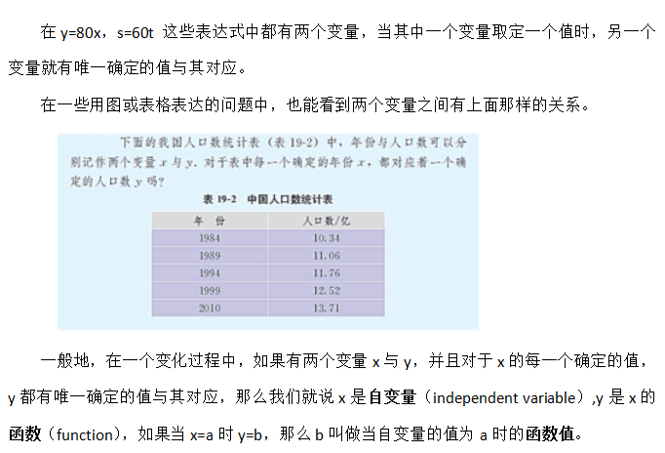

**试讲要求：**1、试讲时间10分钟左右；

2、讲解要目的明确、条理清楚、重点突出；

3、结合实例，讲清两个变量之间的单值对应关系以及自变量、函数、函数值的定义；

4、根据讲解的需要适当板书。

**教案设计及要求解析：**

**一、复习导入**

师：上课，同学们好。

师：在上课之前，老师想请大家回顾一下我们上节课所学的知识，然后思考一下我们最后得到的表达式都有哪些？（学生思考的同学教师板书表达式）

师：很好，看来大家下去都有很好的复习。现在请大家看黑板，这两个式子是上节课我们所得到的，其中这几个字母表示的含义我们知道了，那它们在数学上应该怎么称呼呢？它们之间又存在怎样的关系呢？

生：略。

师：大家不知道。没有关系，这就是我们这节课所要学习的新的内容——函数。（板书课题）

**二、合作探究**

师：现在请大家仔细的观察这两个数学表达式，从中你可以观察到什么？请第三排靠窗户的男同学你来回答。

生：略。

师：观察的很仔细，不错，请坐。这位同学说：“这两个表达式中都有两个变量。”还有其他同学有不同的看法吗？

生：略。

师：非常正确。当其中一个变量取定一个值的时候，另一个变量有唯一确定的值与其对应。那大家现在来验证一下，这位同学说的对不对？

师：是对的，看来大家现在的观察能力是越来越强啦。

师：现在老师请大家来观看大屏幕，你们看到了什么？

生：略。

师：很好，中国人口统计表，在这个表格中都有哪些变量呢？

生：略。

师；对，年份和人口数量，那年份与人口数量之间存在一个什么样的关系呢？

生：略。

师：很好，老师听到一种说法是：“也是两个变量，每一个确定的年份都对应一个确定的人口数量。”另一种说法是：“如果用表示年份，表示人口数量，给定一个，就会有唯一一个值与其相对应。”大家的学以致用的能力提升的很快。这其实就是我们函数的概念。我们一起来总结一下函数的概念。

师：在一个变化的过程中，如果有两个变量与，如果对于的每一个确定的值，都有唯一确定的值与其对应，那么我们就称是自变量，就称为是的函数。这就是函数的概念。

师：现在老师如果现在令，我们就称是的函数值。这是我们今天的第二个概念。

师：大家对这两个概念能理解吗？

师：能，看来大家这节课听课都非常认真。

**三、巩固练习**

师：现在老师在PPT上展示几幅图和表格，大家试着用我们刚才所学的知识来解决。

师：大家回答的都非常正确，看来大家对这节课所学的新知识理解的很清晰。由此，大家也可以感受到数学与生活的密切联系。

**四、课堂小结**

师：现在我们一起来回忆一下这节课我们都学了什么？

生：略。

师：大家这节课都学到了函数以及函数值的概念。看来大家这节课都收获满满。

**五、布置作业**

师：同学们回家之后呢，可以自行上网查阅相关函数的资料，感受生活中都有哪些变量之间的关系可以用今天所学的函数来解释，此外，提前预习一下我们下节课将要学习的特殊的函数，下节课我们一起来交流讨论。

这节课我们就先上到这里，下课，同学们再见。